테스터의 기본 사용법

테스터의 종류 |  | 테스터에는 펜타입으로 액정표시부가 부착된 것으로부터 발광다이오드나 네온램프만 붙어있는 검전 드라이버와 옛날부터 많이 사용되어오던 아날로그 멀티메타등 여러 가지가 있으며 최근에는 디지털 멀티메타와 포켓용 멀티메타등도 많이 이용되는 추세입니다. 그러나 사용법은 모두 비슷하기 때문에 여기에서는 가장 많이 이용되는 아날로그 멀티메타를 기준으로 기본적인 사용법을 설명하도록 하겠습니다. 테스터마다 차이가 있기 때문에 상세한 내용은 테스터를 구입할 때 첨부되는 설명서를 잘 읽어보면 많은 도움이 되리라 생각합니다
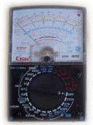 | 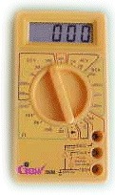 | 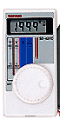 | 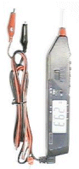
아날로그 멀티메타 | 디지털 멀티메타 | 포켓용 멀티메타 | 펜타입 멀티메타

테스터의 주요기능 |  | 테스터의 주기능은 「전압」 「전류」 「저항」의 측정입니다. 부가 기능으로 건전지의 잔량을 측정하거나, 콘덴서, TR등을 측정 할 수 있는 것도있으며 온도측정 기능이 부가 된 것도 있으나 여기서는 기본 기능을 중심으로 설명 하도록 하겠습니다.
테스터의 각부 설명 |  | 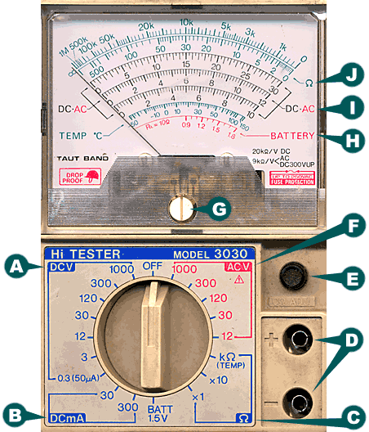
- DCV : 직류 전압을 측정하는 곳이며 측정범위는 기종마다 조금씩 차이가 있으나 거의 비슷합니다.
- DCmA : 직류전류를 측정하는 곳으로 이 테스터의 경우 최고 300 mA 레인지 밖에 없지만 10A까지 측정할 수 있는 것 도 있습니다.
- Ω : 이 낙지같이 생긴 것은 저항을 측정하는 곳으로「오옴」이라고 읽으며 배선의 도통상태를 테스트할 수 있는 곳입니다.
- 테스터 봉을 삽입하는 곳입이며 통상 플러스가 적색, 마이너스가 흑색입니다.
- 저항을 측정하기전에 이 손잡이로 「0 옴」을 세트합니다．
테스터봉 두 개를 쇼트시키고 바늘을 「0」에 맞춥니다. 이 것은 보다 정확한 저항을 측정하기 위한 것으로 전압이나 전류 측정과는 상관 없습니다.
- ACV : 교류 전압을 측정하는 곳입니다. 12~1000V 까지 측정할 수 있으나 기종에따라서는 750V 까지밖에 측정할 수 없는 것도 있습니다. 직류 전압이나 교류전압등을 측정할 때는 측정하려는 곳의 예상 측정값의 두배이상의 레인지에서 측정하는 것이 좋습니다. 테스터 고장의 대부분은 레인지를 잘못 설정하고 측정 하므로써 발생한다는 것을 명심해야 할 것입니다.
- 메타의 제로 위치를 맞추기 우한 것으로 지침의 물리적인 위치를 조정하는 것입니다.
- 건전지의 잔량을 표시하는 눈금입니다. 레인지를 BATT 1.5 에 놓고 측정합니다, 이 기능이 부가된 테스터는 그리 많지 않습니다.
- 저항값 이외는 전부 이 눈금을 읽습니다.
지시치의 최대값이 10，12，30， 밖에 없지만 그것으로 충분합니다. 레인지를 잘보면 ，10，12，30의 배수로 되어 있음을 알 수 있을 것이며 그에 따라 10 배가 되거나 100 배가 되게 읽으면 되는 것입니다.
- 저항값을 읽는 곳입니다. 멀티메타에서 사용하고 있는 메타는 아날로그 전류계이기 때문에 전류가 흐른 많큼 바늘이 움직입니다, 따라서 저항값이 작을수록 바늘이 많이 움직이며 0오옴일 때 최대치가 되며 저항이 무한대 일 때는 바늘이 움직이지 않습니다. 즉 전압이나 전류값 측정시와는 역으로 표시되는 것입니다.
주의사항 |  | - 직류를 측정항때는 플러스 마이너스를 역으로 측정하면 안됩니다．디지탈인 경우는 극성이 역으로 표시 되겠지만 아날로그 방식은 바늘이 역방향으로 이동하게 되고 경우에 따라서는 바늘이 휘어지거나 고장날 수 있습니다.  - 대부분의 테스터에는 교환 가능한 퓨즈가 내장되어 있기 때문에 고장이 의심되면 내장 휴즈를 확인해 보십시요.  - 저항 측정에 문제가 있으면 내부의 건전지를 확인해 보십시요. 저항의 측정은 저항기에 전류를 흘려서 측정하기 때문에 건전지 잔량이 얼마 남지 않으면 측정오차가 커지거나 측정할 수 없게 됩니다. 그러나 전압이나 전류는 건전지가 없어도 측정 할 수 있습니다.(디지탈 방식은 건전지가 다소비되면 아무것도 할 수 없음)  - 측정하기전에 레인지는 적절한지 반드시 확인하는 습관을 갖도록 해야 할 것입니다. 부적절한 레인지로 측정하면 테스터가 고장나거나 타 버리는 경우도 있습니다.  - 사용하지 않을 때는 OFF 위치로 하거나 OFF 위치가 없는 테스터라면 저항측정 레인지외에 다른 레인지로 돌려놓고 보관하는 것이 좋습니다.
측정레인지의 결정 |  | 측정히려는 곳의 측정값을 예측하여 적절한 레인지를 레인지를 결정합니다．먼저 측정 대상이 전압, 전류 또는 저항인가에 따라 레인지를 정하고 전압이나 전류의 경우에는 직류인가 교류인가 에 따라 선택범위를 좁힙니다. 다음에 측정치를 예측하고 레인지의 결정을 합니다．  예를 들면 건전지의 전압을 측정한다면 먼저 건전지는 직류로서 1.5볼트 전후이기 때문에 DC3V 또는 DC5V 레인지로 측정하면 좋을 것입니다.  레인지를 결정 하는데 있어서 다음사항을 주의해야합니다.  - 전압이나 전류의 측정시 가능한한 위쪽 눈금으로, 저항의 측정시는 가능한한 중앙쪽의 눈금으로 값을 읽는 것이 정확한 측정이 될 수 있습니다.  - 큰레인지에서 작은 것을 모두 측정할 수 있지만 너무 큰레인지로 측정하는 것은 좋지 않습니다．측정 가능한 가장 작은 레인지로 측정해야 정확한 측정을 할 수 있습니다.  예를 들면 ＤＣ５０Ｖ 레인지에서 측정하여 결과가 4.5Ｖ를 가리켰다면 하나 아래의 ＤＣ５Ｖ 레인지로 충분히 측정할 수 있기 때문에 이런 경우는 ＤＣ５Ｖ 레인지로 바꾸어 측정해야 합니다.
전압측정 |  | 전압의 측정은 대상회로에 테스터를 병렬로 접속하여 측정하며 직류 전압인 경우는 극성이 바뀌지 않도록 주의 해야 합니다.
전류측정 |  | 전류의 측정은 측정하려는 회로에 직렬로 연결해야 하며 극성이 바뀌지 않도록 주의해야 합니다
저항측정 |  | 저항측정 레인지를 선택한후 테스터의 프로브를 쇼트시키고 0점 조정 손잡이를 조정하여 바늘을 0 Ω 에 맞춘후 측정대상에 접속하여 측정합니다. 저항 측정시 측정부위에 손이나 인체가 접촉되면 측정값이 전혀 다르게 될 수 있으므로 주의해야 합니다.
다이오드의 극성 확인법 |  | 테스터의 저항측정 기능을 응용하면 다이오드의 극성을 잘 모를 때나 다이오드의 이상유무를 테스터를 사용하여 알 수 있습니다.  다이오드는 양극으로부터 음극으로 전류가 흐르며 그 반대로는 전류가 흐르지 않는다는 점을 이용하여 순방향과 역방향의 저항을 측정하면 다이오드의 이상유무나 극성을 알 수 있습니다.  한편 테스터를 저항계로 사용하는 경우 대개의 제품은 마이너스 단자（흑색 리드봉）에서 플러스 단자（적색 리드봉）으로 전류가 흐른 다는 것을 염두해 두고 있어야 합나다. (디지탈은 반대로 도어 있음)  따라서 레인지를 R0으로하고 다이오드에 테스터 리드봉을 접속 했을 때 전류가 흐른다면 저항값이 측정되며 이때 마이너스(흑색리드봉) 쪽이 양극이 되고 플러스(적색 리드봉) 쪽이 음극이 되는 것입니다. 리드봉을 바꾸어 역방향으로 측정하면 저항이 무한대가 되어 바늘이 움직이 지 않아야 정상적인 다이오드입니다. 즉 정상적인 다이오드는 순방향에서 10 Ω 근처가 측정되며 역방향으로 측정하면 바늘이 움직이지 않습니다. 그렇지 않은 것은 일단 불량품으로 판단해도 좋으며 발광 다이오드의 경우는 순방향일 경우 점등 됩니다.  이것을 이용하면 트랜지스터를 측정할 수도 있을것입니다.

부품의 극성 및 양부 판별법

 |  | 회로시험기를 이용하여 트랜지스터와 같은 소자의 양부를 검사하는 방법을 소개합니다. 이것을 이용하여 정밀한 특성을 알 수는 없지만 부품이 사용할 수 있는 것인지 아닌지 정도는 판단할 수 있을 것입니다. 여기에 소개하는 내용은 주관적인 요소가 많이 포함되어 있으므로 절대적이라 할 수는 없습니다. 본인 스스로 실제로 해보므로서 자기만의 노하우를 터득하는 것이 중요할 것입니다.
DIODE CHECK |  | 다이오드의 극성을 잘 모르거나 이상유무를 검사하는 방법을 소개합니다.  다이오드는 양극으로부터 음극으로 전류가 흐르며 그 반대로는 전류가 흐르지 않는다는 점을 이용하여 순방향과 역방향의 저항을 측정하면 다이오드의 이상유무나 극성을 알 수 있습니다.  테스터를 저항계로 사용하는 경우 마이너스 단자（흑색 리드봉）에서 플러스 단자（적색 리드봉）로 전류가 흐른 다는 것을 염두해 두고 있어야 합나다. (디지탈은 반대로 되어 있음)  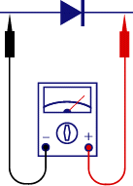  따라서 레인지를 R1로하고 다이오드에 테스터 리드봉을 접속 했을 때 전류가 흐른다면 저항값이 측정되며 이때 마이너스(흑색리드봉) 쪽이 양극이 되고 플러스(적색 리드봉) 쪽이 음극이 되는 것입니다. 리드봉을 바꾸어 역방향으로 측정하면 저항이 무한대가 되어 바늘이 움직이 지 않아야 정상적인 다이오드입니다. 즉 정상적인 다이오드는 순방향에서 10 Ω 근처가 측정되며 역방향으로 측정하면 바늘이 움직이지 않습니다. 그렇지 않은 것은 일단 불량품으로 판단해도 좋으며 발광 다이오드의 경우는 순방향일 경우 점등 됩니다.
TRANSISTOR CHECK |  | 트랜지스터는 두 개의 다이오드를 접속한 것과 같은 구조로 되어 있기 때문에 트랜지스터를 검사하는 것은 두 개의 다이오드를 검사하는 것과 같습니다. 그렇다고 해서 다이오드 두 개를 접속해서 트랜지스터로 사용하실분은 안계시리 믿습니다. 그렇지만 트랜지스터의 핀하나를 자르고 다이오드로 사용할 수는 있습니다.  NPN TRANSISTOR  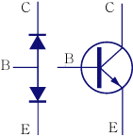  - NPN 트랜지스터는 우측 그림과 같은 구조로 되었습니다. 위에서 설명한 다이오드 검사방법으로 두 개의 다이오드를 검사해서 이상유무를 확인합니다.  - 레인지를 R10K로 한후 콜렉터와 이미터간을 측정합니다. 콜렉터에 적색, 에미터에 흑색 리드봉을 접속했을 때 바늘이 1/3정도 움직이며 역으로하면 움직이지 않습니다. 이것으로 에미터와 콜렉터를 구분할 수도 있습니다.
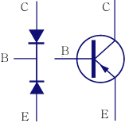
PNP TRANSISTOR
- PNP 트랜지스터는 좌측 그림과 같은 구조로 되었습니다. 위에서 설명한 다이오드 검사방법으로 두 개의 다이오드를 검사해서 이상유무를 확인합니다.
- 레인지를 R10K로 한후 콜렉터와 이미터간을 측정합니다. 콜렉터에 흑색, 에미터에 적색 리드봉을 접속했을 때 바늘이 1/3정도 움직이며 역으로 하면 움직이지 않습니다. 이것으로 에미터와 콜렉터를 구분할 수도 있습니다.
CDS & PHOTO TR |  | 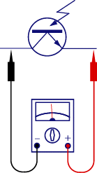 | 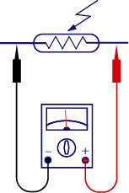
 |  | R1~R100 레인지로 측정하면 중간정도 움직이며 빛을 비추거나 그림자가 생기게 하여 저항값이 가변되면 양품이며 저항값은 소자마다 다르게 측정됩니다. CDS는 무극성이나 포토 트랜지스터는 극성이 있으므로 주의해야 합니다.
PUT CHECK |  | 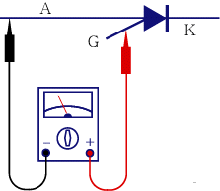 | 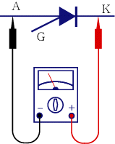
 |  | R1 레인지로 에노드와 게이트를 그림과 같이 측정하면 500옴 정도 측정되며 역으로하면 바늘이 움직이지 않습니다. | R1 레인지로 에노드와 캐소드를 그림과 같이 측정하면 500옴 정도 측정되며 흑색 리드봉을 움직여서 에노드와 게이트를 쇼트시키면 에노드와 캐소드사이에 순간적인 전류가 흘러서 테스터의 바늘이 제로옴근처까지 갔다가 돌아옵니다.
SCR CHECK |  | 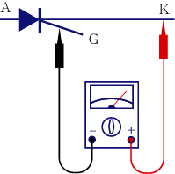 | 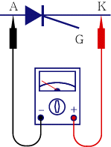
 |  | 레인지를 R1로 하고 그림과 같이 게이트에 흑색, 캐소드에 적색 프로브를 접속하면 다이오드의 순방향 특성이 나타나며 역으로하면 바늘이 움직이지 않아야 정상 입니다. | 레인지를 R1로하고 그림과 같이 프로브를 접속하면 바늘이 움직이지 않지만 흑색 프로브를 에노드와 게이트에 동시에 접속하면 도통상태가 되며 흑색 프로브를 조심스럽게 이동하여 게이트에서 분리하여도 도통상태를 유지해야 양품입니다.
UJT CHECK |  | 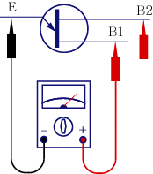 | 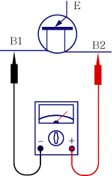
 |  | 레인지를 R100으로하고 그림과 같이 에미터와 베이스를 체크하면 베이스1, 베이스2 모두 순방향 특성이 나타나며 에미터-베이스2 보다 에미터-베이스1에서 바늘이 조금 더움직입니다. 즉 에미터-베이스1간 저항이 조금 작습니다. 역으로는 바늘이 움직이지 않아야 정상입니다. | 그림과 같이 베이스1과 베이스2간 저항을 측정하여 수kΩ (대게는 5~6kΩ) 정도 측정되면 양품이며 너무작게 나오거나 바늘이 움직이지 않는다면 불량입니다.
FET CHECK |  | 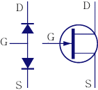 | 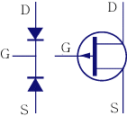
 |  | FET의 검사는 트랜지스터와 같은 방법으로 하면 됩니다. N-CH FET는 NPN TR, P-CH FET는 PNP TR과 같은 방법으로 게이트-드레인, 게이트-소스간 순방향과 역방향 특성을 검사합니다. 단 TR과 다른점은 게이트-소스간 순방향 저항이 게이트-드레인간 순방향 저항보다 약간 작다는 것입니다. 이것으로 드레인과 소스를 구분할 수 있습니다.

